士林。親子同樂2日輕旅遊

士林。寓教於樂的親子天堂
臺北市士林區，坐擁臺北市兒童新樂園、國立臺灣科學教育館、臺北市立天文科學教育館、士林官邸、國立故宮博物院，甚至是陽明山國家公園，點與點之間，串聯起一條相當適合親子同樂的文化、生態、歷史、育樂旅遊路線。而一走出捷運士林站，就有貼心指示，介紹士林站周邊觀光景點及轉乘資訊，讓大小朋友可輕輕鬆鬆就玩遍這座親子天堂。

第一站：臺北市兒童新樂園
從捷運士林站搭乘免費接駁車到兒童新樂園，在車上就可以感受到周遭殷切的期待，當各項遊樂設施出現在車窗外時，全車歡呼聲霎時響起。自詡為歡樂藏寶箱的兒童新樂園，果真讓孩童笑聲不斷，連陪同的大人們也能在這座小小的圍城中，深切感受到空氣中流動的幸福氛圍。也許過往的兒童樂園已不復存在，也許那座旋轉木馬會隨著歲月淹沒在記憶洪流之中，也許會有點感嘆，但幸好，在此，仍舊能創造出一輩子難忘時刻。
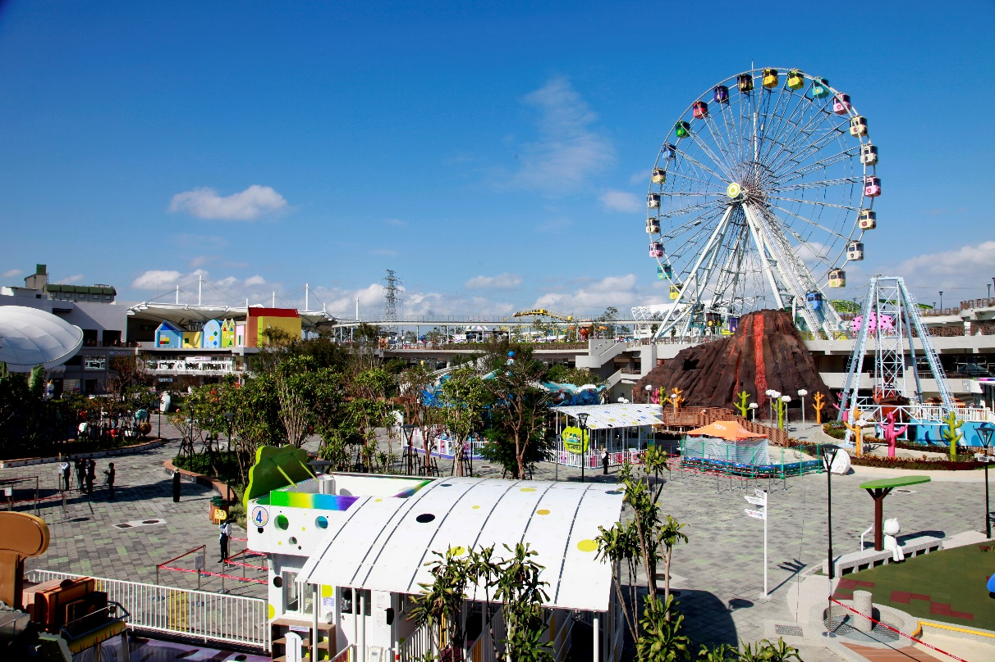

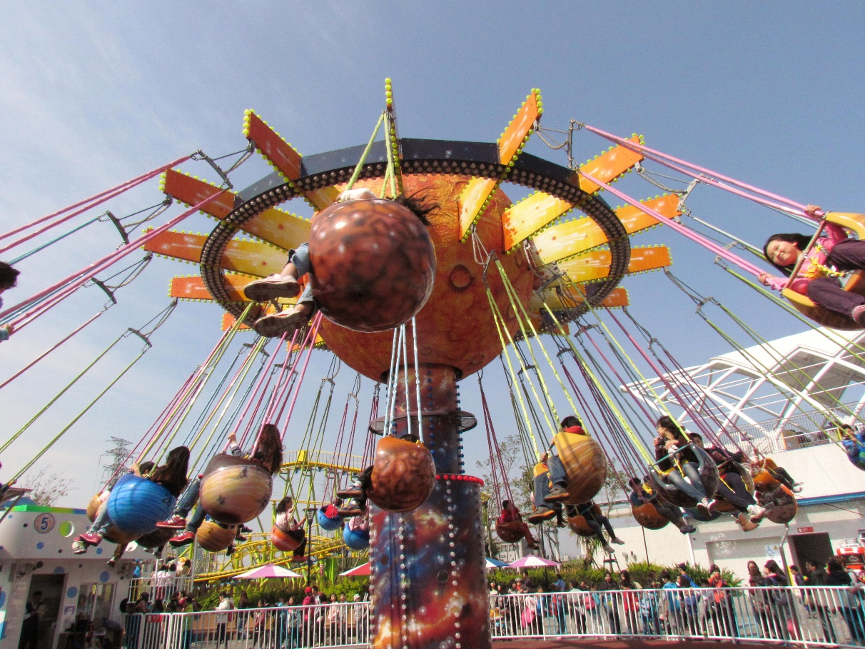

另外，臺灣科學教育館、天文科學教育館和美崙科學公園就緊鄰兒童新樂園，使這片樂土多出了份知性和深度。
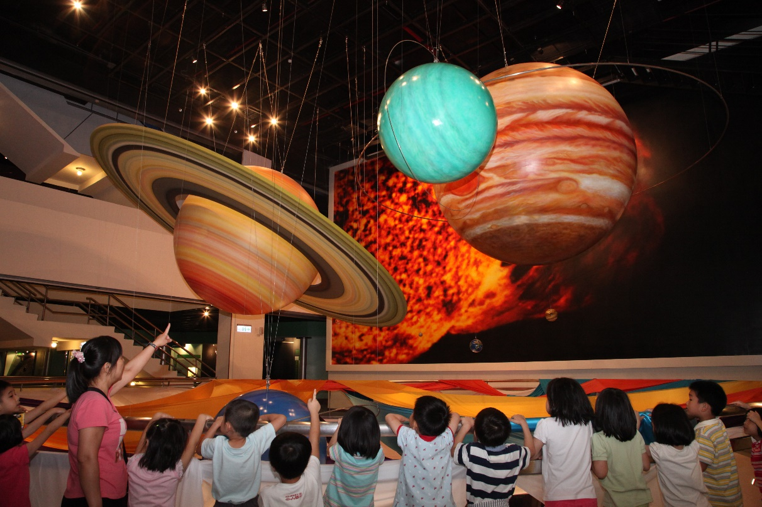

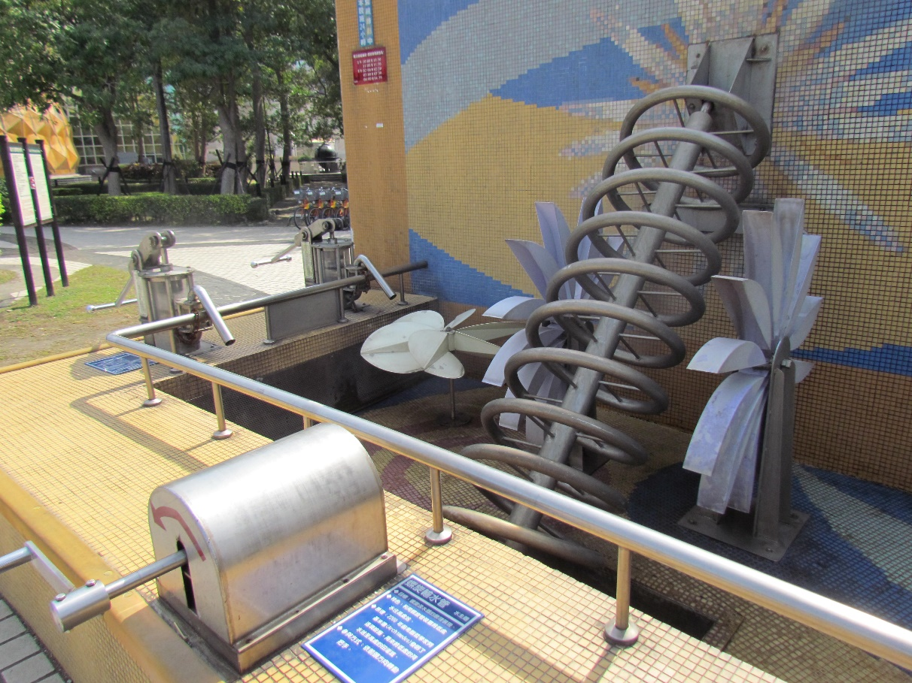

第二站：士林夜市
明亮的燈火、竄動的人潮、吵鬧的叫賣聲，都讓這兒充斥著一種熱鬧到散發出耀眼光芒的夢幻。每到士林夜市，很少失望著回家，無論是看著眼前剛出爐的美食，心中那股快要可以大快朵頤的興奮感、亦或是在不同遊戲攤位，憑藉著運氣兼實力抱得「玩偶」歸的滿足感、亦或是在逛累後，請師傅腳底按摩的痛快感，在在都讓人體認到生活中確實存在的美好。
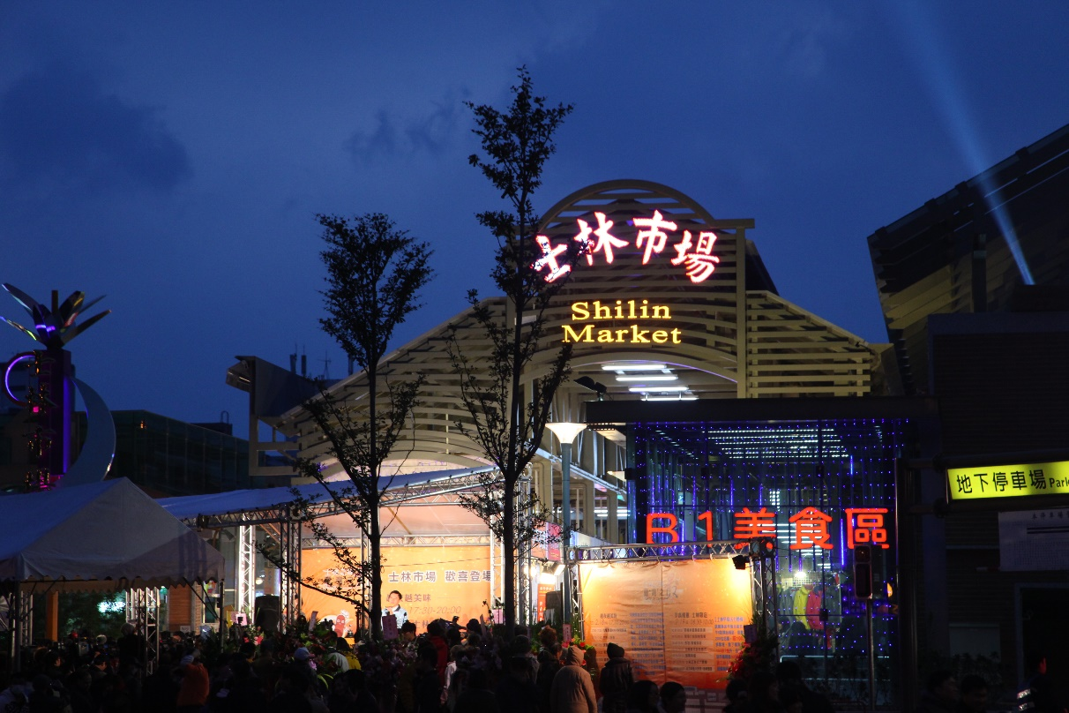

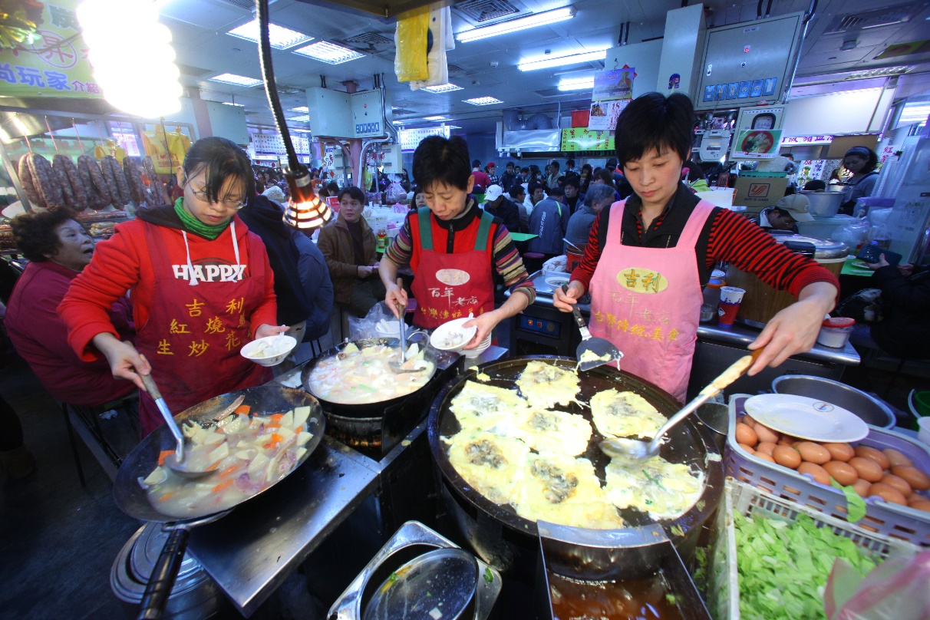

交通方式
豐盛號：搭乘捷運2號淡水信義線，從「士林站」1號出口出站，遇中正路右轉，第二條巷子左轉即可抵達。
臺北市新兒童樂園：捷運士林站附近設有免費接駁巴士，平日及假日候車處不同，以現場張貼公告為準。
士林夜市：從臺北市新兒童樂園搭乘免費接駁巴士至捷運劍潭站下車。

實用資訊連結：
臺北市兒童新樂園營運資訊：http://www.tcap.taipei/
國立臺灣科學教育館：http://www.ntsec.gov.tw/User/
臺北市立天文科學教育館：http://www.tam.gov.taipei/

第三站：國立故宮博物院
隔天一大早，再度造訪捷運士林站，搭公車就可以直達位於外雙溪的故宮博物院。故宮是外國友人來臺指定必訪之景點，但似乎越來越少臺北人會想到在休假時去故宮走走。其實，隨著年齡增長，才越來越懂得這座中華文化寶庫之珍貴，五千年中國歷史，皆收納在這座占地20甲的宮殿內，跳躍出教科書的範疇，更生動地描繪出遠古歲月。
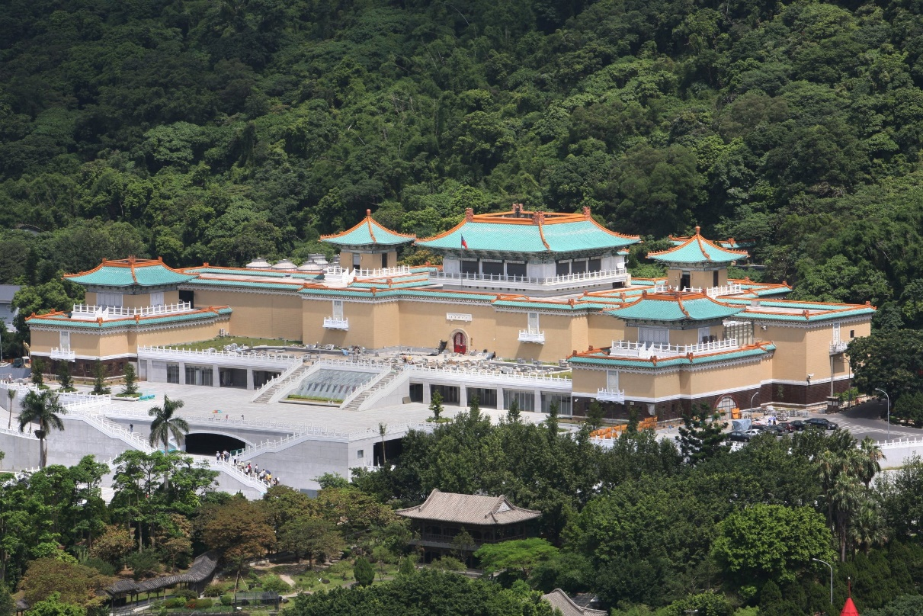

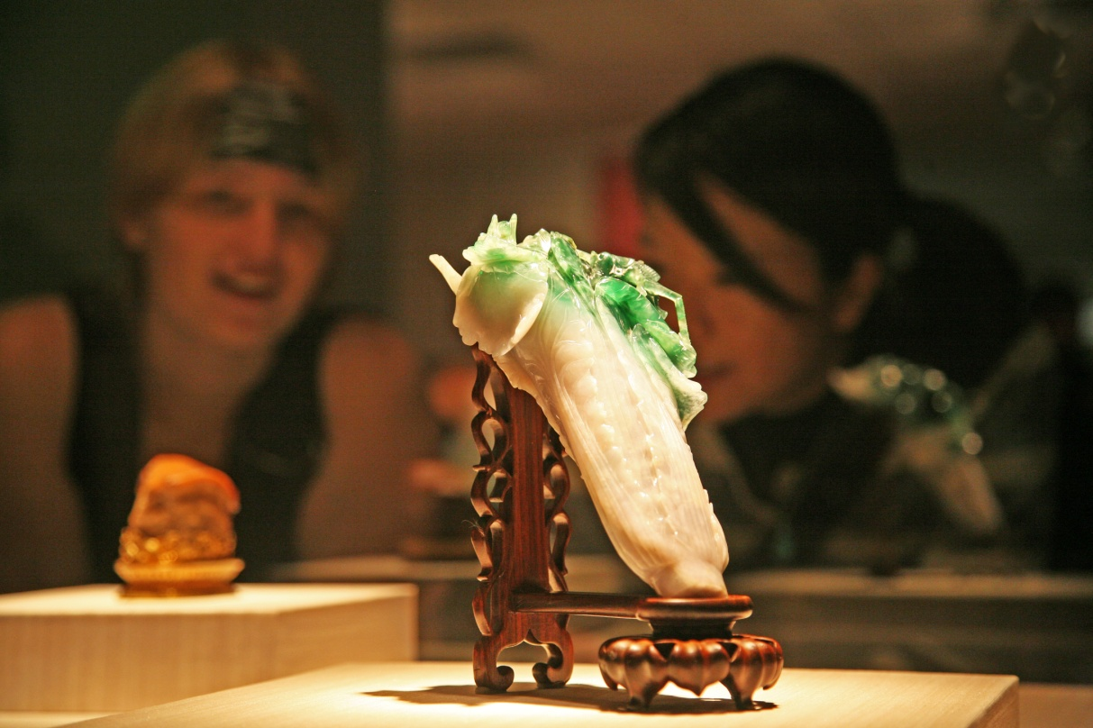

第四站：芝山公園
在士林官邸租借YouBike後，沿著雨農路往北騎，盡頭就是芝山公園。這個位於陽明醫院後方的小山丘，紮紮實實勾勒出臺北的古往今來。不但見證了600萬年前臺北湖的形成與消失，也是臺灣首次發現史前遺址之地，走在木棧步道上，除了可以看到海洋生物的遺跡、貝類化石就散落在各角落，也可發現各不同文化層的遺物。

若從「芝山巖惠濟宮」的大牌樓爬上石階，踏尋清代漢人移墾的足跡，則可看到為了防禦外侮而興建的西隘門，以及祭祀林爽文事變和早年漳泉械鬥的同歸所，見證了百年前先民的剛烈。

另外，芝山公園內也保存了相當完整的日據時期遺跡，如公園正門口的百二崁階梯，就是當年芝山岩神社的參道。而「學務官僚遭難之碑」以及「六氏先生墓」則為日據時代日本政府推動日本語教育以同化漢人的具體象徵。
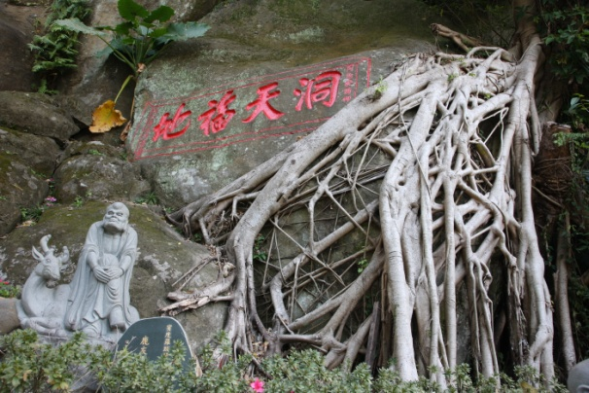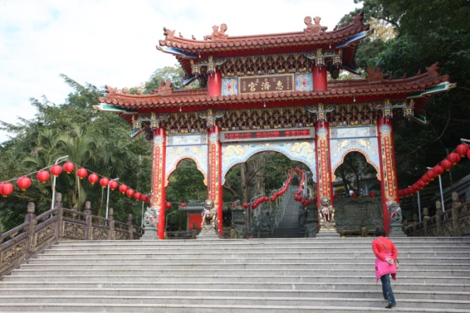

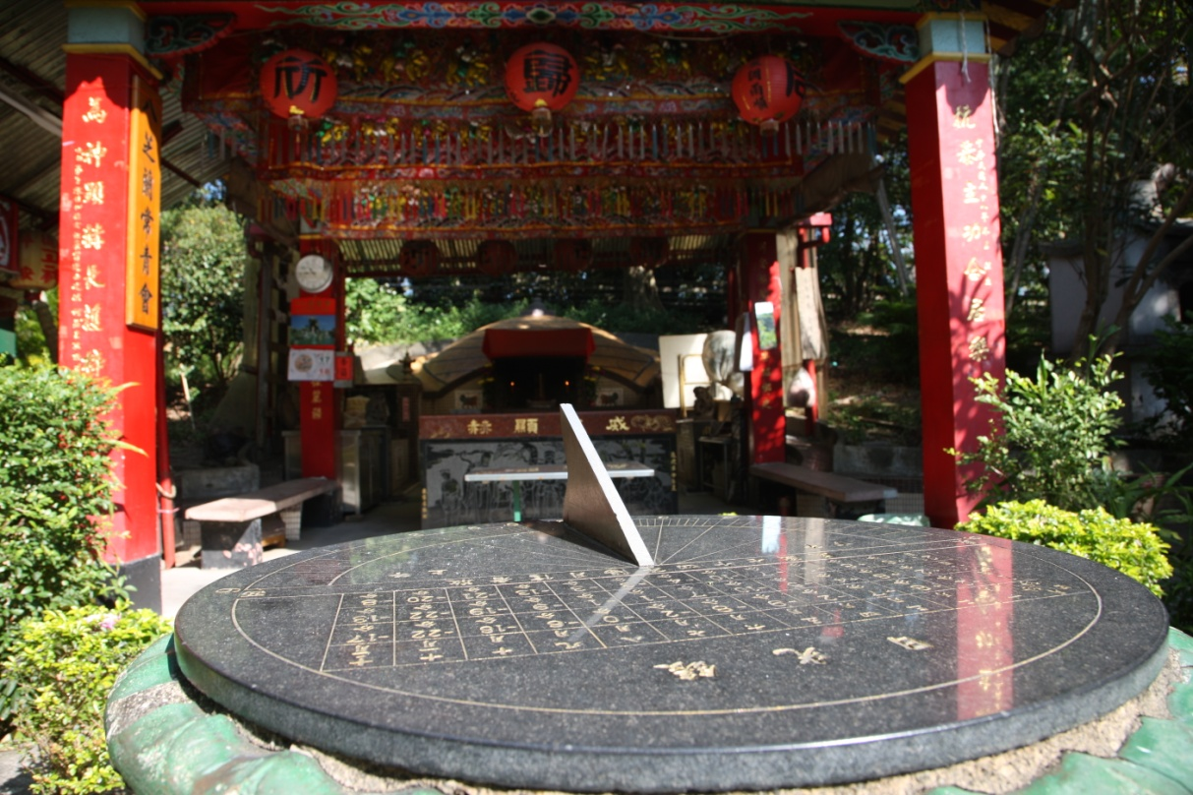

第五站：雙溪河濱公園
從芝山公園騎回雨聲橋，右轉急下雙溪河濱自行車道，青青河畔伴隨著夕陽餘暉，讓心情慢慢地沉澱。輕晃至士林橋，藉由牽引道回到文林路的車水馬龍中，一下子從專屬歷史人文的寂靜跳進現代化大都會的熱鬧，恍若隔世卻又餘味無窮。
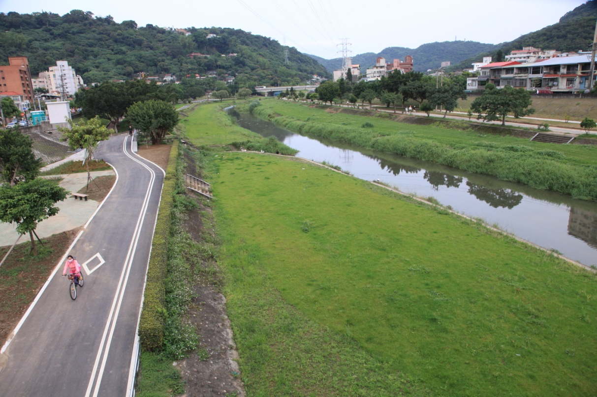

交通方式
國立故宮博物院：搭乘捷運2號淡水信義線至「士林站」，從1號出口出站，遇中正路向左轉，步行至「捷運士林站(中正)」公車站，搭乘紅30巴士，至「故宮博物院(正館)」下車即可到達。
士林官邸：於「故宮博物院(正館)」搭乘紅30巴士，至「士林官邸(中正)」下車即可到達。
YouBike租賃站資訊：http://taipei.youbike.com.tw/cht/f11.php；或可用手機下載「台北等公車」APP，查看YouBike即時租賃資訊。

實用資訊連結
國立故宮博物院展覽暨參觀資訊：http://www.npm.gov.tw/zh-TW/Article.aspx?sNo=03000060
國立故宮博物院兒童學藝中心：http://theme.npm.edu.tw/children/zh-tw/index.html
士林官邸專人導覽預約：http://www.culture.gov.taipei/frontsite/shilin/index.jsp
早安，芝蘭春曉─芝山公園：http://www.gov.taipei/ct.asp?xItem=44559&CtNode=5635&mp=100021

